11.06.2020 г. Химия
Тема урока: Жиры.

Строение жиров. Жиры в природе.
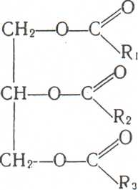
общая формула жиров (R содержит от 3 до 25 атомов углерода)
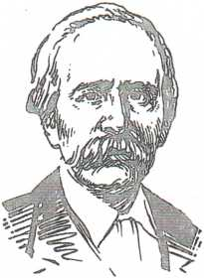
Бертло (Вертело)
Пьер Эжен Марселем (1827—1907) Французский химик, академик, государственный деятель. Синтезировал (1854) аналоги стеарина, пальмитина, олеина и других жиров. Путем гидратации этилена получил этиловый спирт (1854). Впервые получил бензол, фенол, нафталин (1851). Из воды и оксида углерода (II) синтезировал муравьиную кислоту (1862). На основе ацетилена получил ряд ароматических углеводородов (1866).

Жидкие жиры образованы главным образом высшими непредельными карбоновыми кислотами — олеиновой
С₁₇Н₃₃СООН, линолевой С₁₇Н₃₁СООН и линоленовой С₁₇Н₂₉СООН. Жиры наряду с углеводородами и белками входят в состав организмов животных и растений. Они являются важной составной частью пищи человека и животных.
При окислении жиров в организме выделяется значительно больше энергии, чем при окислении углеводов и белков.

В курсе неорганической химии изучались два метода определения состава веществ: анализ и синтез. Для выяснения состава жиров ученые использовали оба эти метода. При нагревании жиров с водой (в щелочной среде) французский ученый Э. Шеврель установил, что жиры расщепляются и образуются глицерин и различные карбоновые кислоты. Второй французский ученый М. Бертло в 1854 г. осуществил обратный процесс: при нагревании глицерина с высшими карбоновыми кислотами он получил жиры и воду. На основании этих экспериментов сделали вывод, что жиры — это сложные эфиры глицерина и карбоновых кислот.
Твердые жиры образованы преимущественно высшими предельными карбоновыми кислотами — стеариновой С₁₇Н₃₅СООН, пальмитиновой С₁₅Н₃₁СООН и некоторыми другими.

Когда в органы пищеварения поступают жиры, то под влиянием ферментов они гидролизуются на глицерин и соответствующие кислоты:

О О
// //
СН₂—О—С HO— H СН₂—ОH R₁—С
| \ | \
| R₁ | OH
| О | О
| // ферменты | //
СН—О—С + HO— H -------→ СН—ОH + R₂—С
| \ | \
| R₂ | OH
| О | О
| // | //
СН₂—О—С HO— H СН₂—ОH R₃ —С
\ \
R₃ OH

Радикалы R_{1,} R₂ и R₃ означают, что одновременно образуются разные карбоновые кислоты.
Продукты гидролиза всасываются ворсинками кишечника, а затем синтезируется жир, но уже свойственный данному организму:

O О
\\ \\
СН₂—О—H HO—С—R₁ СН₂—О—С—R₁
| |
| O | О
| \\ ферменты | \\
СН—О—H + HO—С—R₂ -------→ СН—О—С—R₂ + 3H₂O
| |
| О | О
| \\ | \\
СН₂—О—H HO— С —R₃ СН₂—О—С— R₃

Потоком крови жиры переносятся в другие органы и ткани организма, где накапливаются или снова гидролизуются и постепенно окисляются до оксида углерода (IV) и воды.

Физические свойства.
Животные жиры в большинстве случаев твердые вещества, но встречаются и жидкие (рыбий жир).
Растительные жиры чаще всего жидкие вещества (их называют маслами); известны и твердые растительные жиры (кокосовое масло).

Химические свойства.
Мы уже выяснили, что жиры в живых организмах в присутствии ферментов гидролизуются. Кроме реакций с водой, жиры взаимодействуют также со щелочами:

О О
// //
С₁₇Н₃₅—С С₁₇Н₃₅—С
\ \
O—CH₂ O—Na
О | СН₂—ОH О
// | t | //
С₁₇Н₃₃—С | + 3NaOH -------→ СН—ОH + С₁₇Н₃₃—С
\ | | \
O—CH СН₂—ОH O—Na
О | О
// | //
С ₁₇Н₃₁—С | С₁₇Н₃₁—С
\ | \
O—CH₂ O—Na

Так как в состав растительных масел входят сложные эфиры непредельных карбоновых кислот, то их можно подвергнуть гидрированию. При этом они превращаются в предельные соединения (твердые жиры):

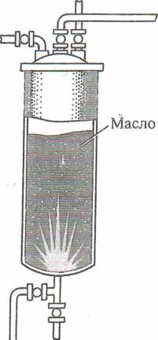

Компрессор

Водород
Рис.1 Автоклав для гидрирования растительных масел.
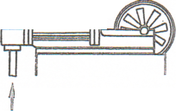

О O
// //
С₁₇Н₃₃—С С₁₇Н₃₅—С
\ \
O—CH₂ O—CH₂
О | O |
// | t, p, Ni // |
С₁₇Н₃₁—С | + 6H₂ -------→ С₁₇Н₃₅—С |
\ | \ |
O—CH O—CH
О | O |
// | // |
С ₁₇Н₂₉—С | С₁₇Н₃₅—С |
\ | \ |
O—CH₂ O— CH₂

Таким образом из растительного масла в промышленности получают маргарин.
Реакции гидрирования осуществляются в специальных автоклавах (рис.1).

Применение.
Жиры в основном применяют в качестве пищевого продукта.
Еще недавно жиры использовали для получения мыла. Но в настоящее время на производство моющих средств главным образом идут продукты переработки нефти.
Синтетические моющие средства весьма устойчивы и с трудом подвергаются разрушению. Поэтому они могут оказать вредное действие на окружающую среду. Чтобы сточные воды очистить от синтетических моющих средств, их подвергают длительному биологическому и химическому разложению.

Ответьте на вопросы письменно:

1. Дайте определение жирам.
2. Напишите общую формулу жиров.
3. Охарактеризуйте физические свойства жиров.
4. Как называются растительные жиры?
5. Охарактеризуйте химические свойства жиров.
6. Где применяются жиры?
7. Какова роль жиров в жизнедеятельности человека?

Знаете ли вы, что
... синтетические моющие порошки (например, «Новость», «Волна», «Космос»), не содержащие соду и другие щелочные вещества, рекомендуются для стирки шерстяных и шелковых изделий, для которых щелочь вредна. Порошки, имеющие в своем состав® соду, силикат и полифосфат натрия (например, «Астра» и «Эра»), используются для стирки хлопчатобумажных и льняных тканей, так как на них щелочь не действует.

08.06.2020 г. Химия
Тема урока: Нефть, ее состав, переработка и применение.

Задание:
- изучить материал урока;
- составить краткий конспект:
- выполнить задания письменно.

Изучение нового материала
Нефть – основной источник углеводородного сырья, среди полезных ископаемых ее называют «королевой энергетики», именуют «чёрным золотом».

Нахождение в природе
Залежи нефти находятся в недрах Земли на различной глубине, где нефть занимает свободное пространство между породами.

Состав и физические свойства нефти
Нефть – горючая маслянистая жидкость обычно темного цвета, иногда почти чёрного, хотя иногда встречается и слабо окрашенная в жёлто-зелёный цвет, и даже бесцветная, с резким своеобразным запахом, немного легче воды (плотность 0,73-0,97 г/см³), в воде нерастворима. Нефть – жидкость сложного состава, включающая в себя около 1000 различных веществ, большая часть которых – углеводороды (90%) и органические соединения, содержащие кислород, серу, азот и другие элементы. Остальные компоненты нефти включают воду, соли и механические примеси (глину, песок и т.д.) Обычно нефть содержит три вида углеводородов – парафины, циклопарафины (нафтены) и ароматические.
Нефть добывают в основном с помощью бурения скважин на суше, морях и океанах. Нефть и сопутствующий газ находятся в пластах под давлением, поэтому нефть как бы вытесняется давлением на поверхность. Нефть, только что добытую из скважины, называют сырой. Однако ее нельзя использовать ни в качестве топлива, ни в качестве сырья для химических процессов. Она должна быть переработана.

Промышленная переработка нефти
Современная нефтепереработка – это сложный комплекс производственных процессов, направленный на получение нефтепродуктов, а также сырья для нефтехимии и органического синтеза. До стадии перегонки нефть очищают от примесей солей и воды.
Перегонка основана на разнице температур кипения углеводородов, входящих в состав нефти, т.е. перегонка – физический процесс, с углеводородами не происходят химические превращения.
В промышленности перегонку нефти осуществляют в установке, которая состоит из трубчатой печи и ректификационной (разделительной) колонны. В печи находится змеевик (трубопровод). По трубопроводу непрерывно подается нефть, где она нагревается до 350°С и в виде паров поступает в ректификационную колонну (стальной цилиндрический аппарат высотой 50-60 м). Внутри она имеет горизонтальные перегородки с отверстиями, так называемые тарелки. Пары нефти подаются в колонну и через отверстия поднимаются вверх, при этом они постепенно охлаждаются и сжижаются. Менее летучие углеводороды конденсируются уже на первых тарелках, образуя газойлевую фракцию. Более летучие углеводороды собираются выше и образуют керосиновую фракцию, ещё выше собирается лигроиновая фракция. Наиболее летучие углеводороды выходят в виде паров из колонны и сжижаются, образуя бензин. Жидкая часть нефти, поступающей в колонну, стекает по тарелкам вниз, образуя мазут, представляющий собой ценную смесь большого количества тяжёлых углеводородов. Такая перегонка называется ректификацией.

Переработка нефти

Название фракции | Температура кипения, °С | Химический состав | Продукты  переработки
Углеводородный газ | менее 20 | пропан, бутан | Газообразное топливо
Бензиновая | 20-200 | С₅Н₁₂ до С₁₁Н₂₄ | Автомобильный бензин  Авиационный бензин
Лигроиновая | 150-250 | С₈Н₁₈ до С₁₄Н₃₀ | Лигроин – сырье для производства химических реактивов
Керосиновая | 180-300 | С₁₂Н₂₆ до С₁₈Н₃₈ | Керосин-топливо для двигателей реактивных самолетов и ракет
Газойлиновая | 245-400 | С₁₅Н₃₂ до С₂₁Н₄₄ | Дизельное топливо для дизельных двигателей
Мазут |  | С₁₇Н₃₆ до С₅₀Н₁₀₂ | Соляровое масло, смазочные масла, вазелин, парафин, гудрон, битум.

Фракции – смесь углеводородов, кипящих в определенном температурном интервале.
Этот процесс проводят в ректификационной колонне, где нагретая нефть при охлаждении разделяется на отдельные компоненты.
Ректификация – это процесс термического разделения нефти и нефтепродуктов на фракции.

Крекинг нефтепродуктов
Для получения высококачественных нефтепродуктов фракции нефти подвергают вторичной переработке, так как при прямой перегонке получается только 15-20 % бензина, остальное – высококипящие продукты. Их высокая температура кипения обусловлена тем, что молекулы таких углеводородов представляют собой слишком длинные цепи.
Процесс расщепления углеводородов нефти на более летучие вещества называется крекингом (англ. to crack – колоть, расщеплять). Крекинг даёт возможность значительно повысить выход бензина из нефти.
Сущность крекинга заключается в том, что при нагревании происходит расщепление крупных молекул углеводородов на более мелкие, в том числе на молекулы, входящие в состав бензина. Обычно расщепление происходит примерно в центре углеродной цепи по С—С-связи, например:
С₁₆Н₃₄ → С₈Н₁₈ + С₈Н₁₆
гексадекан октан октен
Такой процесс, осуществляемый при температуре около 470°С -550°С и небольшом давлении, называется термическим крекингом. Этому процессу обычно подвергаются высококипящие нефтяные фракции, например мазут.
Бензин, получаемый термическим крекингом, невысокого качества, не стоек при хранении, он легко окисляется, что обусловлено наличием в нём непредельных углеводородов.
Более перспективен каталитический крекинг.
Этот процесс был впервые осуществлён в 1918 году Н.Д. Зелинским. Его проводят в присутствии катализатора (алюмосиликатов: смеси оксида алюминия и оксида кремния) при температуре 450 — 500°С и атмосферном давлении. Обычно каталитическому крекингу подвергают дизельную фракцию. При каталитическом крекинге, который осуществляется с большой скоростью, получается бензин более высокого качества, чем при термическом крекинге. Это связано с тем, что наряду с реакциями расщепления происходят реакции изомеризации алканов нормального строения.
Кроме того, образуется небольшой процент ароматических углеводородов, улучшающих качество бензина.
Бензин каталитического крекинга более устойчив при хранении, так как в его состав входит значительно меньше непредельных углеводородов по сравнению с бензином термического крекинга.
Таким образом, высокое качество бензина, получаемого каталитическим крекингом, обеспечивается наличием в его составе разветвленного строения углеводородов и ароматических углеводородов.
Качество бензина можно улучшить также риформингом.
Риформинг – это процесс ароматизации бензина, осуществляемый путём его нагревания в присутствии катализатора. В результате риформинга повышается качество бензина, а именно его детонационная устойчивость, которую характеризуют особым показателем – октановым числом (октановое число бензина равно 92).

Выполнить задания письменно:
1.Что называется фракцией?
2. Что такое ректификация?
3. Какой процесс называется крекингом?
4. Какие виды крекинга вы знаете?
5. Заполните таблицу:

Нефтепродукт | Состав | Способ получения
Углеводородный газ
Бензин
Лигроин
Керосин
Газойль
Мазут

08.06.2020 г. Химия
Контрольная работа.
Тема: «Углеводороды»

Задание: первые 11 человек по списку в журнале выполняют 1 вариант, остальные – 2 вариант.

ТЕСТОВЫЙ ЛИСТ
I вариант

№ |  | Содержание заданий
1. |  | Выпишите пропущенные слова: Свойства вещества зависят не только от того, какие атомы и в каком количестве входят в состав его молекул, но и от того, в каком____1____ они соединены между собой, т.е. от ____2____строения молекул.
2. |  | Дать название углеводороду: СН₃ СН₃  ׀ ׀  СН₃ – С - СН₂ – СН - СНз  ׀  СН₃
3. |  | Назовите вещества, которые:  а) входят в смесь, названую синтез-газом;  б) напишите уравнение реакции.
4. |  | Определите молекулярную формулу непредельного углеводорода, молекулярная масса которого 126.
 | 5. |  | Укажите названия веществ, которые обесцвечивают бромную воду:  а) изопрен; б) пропен; в) винилхлорид; г) дивинилхлорид.
 | 6. |  | Соотнесите названия галогенопроизводных с соответствующими им структурными формулами:  1) тетрахлорметан; 2) дихлорметан; 3) хлорметан  а) Н б) CL в) CL  ׀ ׀ ׀  Н — С—CL Н—С—CL CL—C—CL  ׀ ׀ ׀  Н Н CL
 | -  7. |  | Составьте уравнение полимеризации бутадиена.
 | 8. |  | В каком температурном интервале кипят углеводороды, содержащиеся в бензине: а) 180-300° С; б) 40-200°С; в) 150-250°С.
 | 9. |  | Перечислите условия, при которых осуществляется термический крекинг.
 | 10. |  | При нагревании иодметана массой 2,84 г с металлическим натрием получится этан, объем которого при н.у. составляет 179,2 мл. Определите выход продукта реакции.

ТЕСТОВЫЙ ЛИСТ
II вариант

№ | Содержание заданий
1. | Выпишите пропущенные слова: В молекулах органических веществ атомы соединены друг с другом в____ 1____ последовательности в соответствии с их  ____2____.
2. | Дать название углеводороду: СНз – СН – СН - СН₃  ׀ ׀  С₂Н₅ СНз
3. | Укажите названия веществ:  а) которые вступают в реакцию Вюрца;  б) напишите эту реакцию
4. | Определите молекулярную формулу непредельного углеводорода, молекулярная масса которого 98.
5. | Реакцией Лебедева называется реакция получения:  а) бутадиена - 1,3 из этилена б) бутадиена -1,3 из винилхлорида  в) бутадиена - 1,3 из бутана г) бутадиена -1,3 из этанола
6. | Соотнесите названия галогенопроизводных с соответствующими им структурными формулами:  - 1-хлорпропан; 2) 2-хлорпропан; 3) 2,2-дихлорпропан;  CL  ׀  а) СН₃ - С - СН₃ б) СН₃- СН - СН₃ в) СН₂-СН₂-СН₃ ׀ ׀ ׀  CL Cl CL
7. | Составьте уравнение полимеризации хлоропрена.
8. | В каком температурном интервале кипят углеводороды содержащие в керосине:  а) 40-200°С; б) 150-250°С; в) 180-300°С
9 | Перечислить условия, при которых осуществляется каталитический крекинг.
10. | Рассчитать массу тетрахлорида углерода, который можно получить при хлорировании метана объемом 11,2 л молекулярным хлором. Объем газа приведен к н.у.  Выход продукта составляет 70% от теоретически возможного.

10.06.2020 г. Химия
Тема урока: Спирты.

Задание:
- изучить материал урока;
- составить конспект по плану:
- определение,
- общая формула,
- номенклатура и изомерия,
- физические свойства,
- химические свойства,
- способы получения,
- области применения;
- выполнить задания письменно.

Изучение нового материала
Спиртами (или алканолами) называются органические вещества, молекулы которых содержат одну или несколько гидроксильных групп (групп - ОН), соединенных с углеводородным радикалом.
Общая формула спиртов: C_{n}H_{2n+1}OH

Классификация спиртов
По числу гидроксильных групп (атомности) спирты делятся на:
Одноатомные, например:
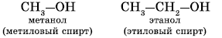
Двухатомные (гликоли), например:
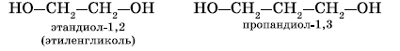
Трехатомные, например:
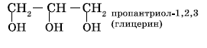
По характеру углеводородного радикала выделяют следующие спирты:
Предельные, содержащие в молекуле лишь предельные углеводородные радикалы, например:
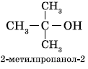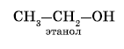
Непредельные, содержащие в молекуле кратные (двойные и тройные) связи между атомами углерода, например:
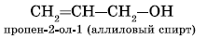
Ароматические, т. е. спирты, содержащие в молекуле бензольное кольцо и гидроксильную группу, связанные друг с другом не непосредственно, а через атомы углерода, например:
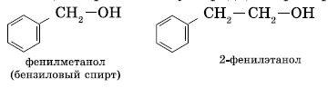

Номенклатура и изомерия спиртов
При образовании названий спиртов к названию углеводорода, соответствующего спирту, добавляют (родовой) суффикс-ол.
Цифрами после суффикса указывают положение гидроксильной группы в главной цепи, а частицами ди-, три-, тетра- и т.д. - их число:
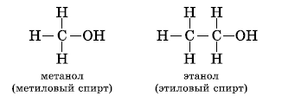
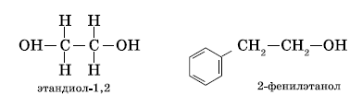
В нумерации атомов углерода в главной цепи положение гидроксильной группы приоритетно перед положением кратных связей:
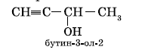
Начиная с третьего члена гомологического ряда, у спиртов появляется изомерия положения функциональной группы (пропанол-1 и пропанол-2), а с четвертого — изомерия углеродного скелета (бутанол-1, 2-метилпропанол-1). Для них характерна и межклассовая изомерия - спирты изомерны простым эфирам:
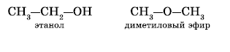
Физические свойства спиртов
Низшие и средние члены ряда предельных одноатомных спиртов, содержащих от 1 до 11 атомов углерода - жидкости. Высшие спирты (начиная с C₁₂H₂₅OH) при комнатной температуре - твердые вещества. Низшие спирты имеют алкогольный запах и жгучий вкус, они хорошо растворимы в воде, имеют высокие температуры кипения.
По мере увеличения углеродного радикала растворимость спиртов в воде понижается, а октанол уже не смешивается с водой.

Химические свойства спиртов

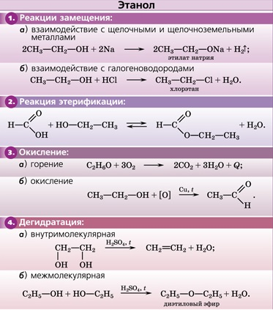

Качественная реакция на многоатомные спирты.
Присутствием в молекуле спирта одновременно нескольких гидроксильных групп обусловлены специфические свойства многоатомных спиртов, которые способны образовывать растворимые в воде ярко-синие комплексные соединения при взаимодействии со свежеполученным осадком гидроксида меди (II). Для этиленгликоля можно записать:
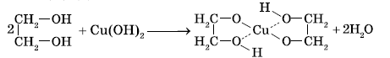

Получение спиртов
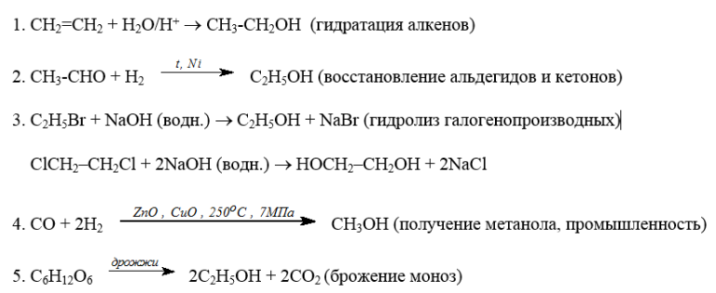

Применение спиртов
Метанол (метиловый спирт СН₃ОН) — бесцветная жидкость с характерным запахом и температурой кипения 64,7 °С. Горит чуть голубоватым пламенем. Историческое название метанола — древесный спирт объясняется одним из путей его получения способом перегонки твердых пород дерева (греч. methy — вино, опьянеть; hule — вещество, древесина).
Метанол требует осторожного обращения при работе с ним. Под действием фермента алкогольдегидрогеназы он превращается в организме в формальдегид и муравьиную кислоту, которые повреждают сетчатку глаза, вызывают гибель зрительного нерва и полную потерю зрения. Попадание в организм более 50 мл метанола вызывает смерть.
Этанол (этиловый спирт С₂Н₅ОН) — бесцветная жидкость с характерным запахом и температурой кипения 78,3 °С. Горюч. Смешивается с водой в любых соотношениях. Концентрацию (крепость) спирта обычно выражают в объемных процентах. «Чистым» (медицинским) спиртом называют продукт, полученный из пищевого сырья и содержащий 96 % (по объему) этанола и 4 % (по объему) воды. Для получения безводного этанола — «абсолютного спирта» этот продукт обрабатывают веществами, химически связывающими воду (оксид кальция, безводный сульфат меди (II) и др.).
Для того чтобы сделать спирт, используемый в технических целях, непригодным для питья, в него добавляют небольшие количества трудноотделимых ядовитых, плохо пахнущих и имеющих отвратительный вкус веществ и подкрашивают. Содержащий такие добавки спирт называют денатурированным, или денатуратом.
Этанол широко используется в промышленности для производства синтетического каучука, лекарственных препаратов, применяется как растворитель, входит в состав лаков и красок, парфюмерных средств. В медицине этиловый спирт — важнейшее дезинфицирующее средство. Используется для приготовления алкогольных напитков.
Небольшие количества этилового спирта при попадании в организм человека снижают болевую чувствительность и блокируют процессы торможения в коре головного мозга, вызывая состояние опьянения. На этой стадии действия этанола увеличивается водоотделение в клетках и, следовательно, ускоряется мочеобразование, в результате чего происходит обезвоживание организма.
Кроме того, этанол вызывает расширение кровеносных сосудов. Усиление потока крови в кожных капиллярах приводит к покраснению кожи и ощущению теплоты.
В больших количествах этанол угнетает деятельность головного мозга (стадия торможения), вызывает нарушение координации движений. Промежуточный продукт окисления этанола в организме — ацетальдегид — крайне ядовит и вызывает тяжелое отравление.
Систематическое употребление этилового спирта и содержащих его напитков приводит к стойкому снижению продуктивности работы головного мозга, гибели клеток печени и замене их соединительной тканью — циррозу печени.
Этандиол-1,2 (этиленгликоль) — бесцветная вязкая жидкость. Ядовит. Неограниченно растворим в воде. Водные растворы не кристаллизуются при температурах значительно ниже О °С, что позволяет применять его как компонент незамерзающих охлаждающих жидкостей — антифризов для двигателей внутреннего сгорания.
Пролактриол-1,2,3 (глицерин) — вязкая сиропообразная жидкость, сладкая на вкус. Неограниченно растворим в воде. Нелетуч. В качестве составной части сложных эфиров входит в состав жиров и масел.
Широко используется в косметике, фармацевтической и пищевой промышленностях. В косметических средствах глицерин играет роль смягчающего и успокаивающего средства. Его добавляют к зубной пасте, чтобы предотвратить ее высыхание.
К кондитерским изделиям глицерин добавляют для предотвращения их кристаллизации. Им опрыскивают табак, в этом случае он действует как увлажнитель, предотвращающий высыхание табачных листьев и их раскрошивание до переработки. Его добавляют к клеям, чтобы предохранить их от слишком быстрого высыхания, и к пластикам, особенно к целлофану. В последнем случае глицерин выполняет функции пластификатора, действуя наподобие смазки между полимерными молекулами и, таким образом, придавая пластмассам необходимую гибкость и эластичность.
Ответьте на вопросы письменно:
1. Дать определение спиртам.
2. Написать общую формулу спиртов.
3. Перечислите типы реакций, характерные для этанола.
4. Перечислите спосoбы получения алканолов.
5. Назовите спирт, формула которого указана ниже:
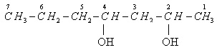
Порядок построения названия:
1. Углеродная цепь нумеруется с конца к которому ближе находится группа –ОН.
2. Основная цепь содержит 7 атомов С, значит соответствующий углеводород — гептан.
3. Число групп – ОН равно 2, частица – «ди».
4. Гидроксильные группы находятся при 2 и 4 атомах углерода, n = 2 и 4.
Название спирта: ?

10.06.2020 г. Химия
Тема: Альдегиды

Задание:
- изучить материал урока;
- составить конспект по плану:
- определение,
- общая формула,
- номенклатура и изомерия,
- физические свойства,
- химические свойства,
- способы получения,
- области применения;
- выполнить задания письменно.

Изучение нового материала
Альдегиды - органические вещества, молекулы которых содержат карбонильную группу - С = О, соединенную с атомом водорода и углеродным радикалом.
Общая формула предельных альдегидов: R–CН=O или С_{n}H_{2n}O, где R – атом водорода или углеводородный радикал, n – количество атомов углерода.

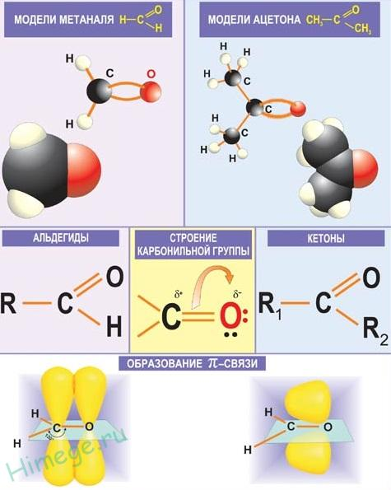
Номенклатура
По номенклатуре ИЮПАК названия простых альдегидов образуются от названий соответствующих алканов с добавлением суффикса -аль. Нумерация цепи начинается с карбонильного атома углерода.

4 3 2 1
СН₃ – СН₂ – СН₂ – СН=О
Тривиальные названия производят от тривиальных названий тех кислот, в которые альдегиды превращаются при окислении.

Формула | Название
 | систематическое(по ИЮПАК) | тривиальное
H₂C=O | метаналь | муравьиный альдегид (формальдегид)
CH₃CH=O | этаналь | уксусный альдегид (ацетальдегид)
CH₃CH₂CH=O | пропаналь | пропионовый альдегид
CH₃CH₂CH₂CH=O | бутаналь | масляный альдегид
(CH₃)₂CHCH=O | 2-метил-пропаналь | изомасляный альдегид
CH₃CH₂CH₂CH₂CH=O | пентаналь | валериановый альдегид
CH₃CH=CHCH=O | бутен-2-аль | кротоновый альдегид

Изомерия
Для альдегидов характерна структурная изомерия:
1) Углеродного скелета, начинается с С₄Н₈О
4 3 2 1
СН₃ – СН₂ – СН₂ – СН=О
бутаналь
3 2 1
СН₃ – СН(СН₃)– СН=О
2 - метилпропаналь
2) Межклассовая изомерия с кетонами (начиная с С₃Н₆О):
СН₃ – СН₂ – СН=О
пропаналь

СН₃ – С – СН₃
‖
О
пропанон
Физические свойства
Первый член гомологического ряда предельных альдегидов НСОН– бесцветный газ, несколько последующих альдегидов – жидкости. Высшие альдегиды – твердые вещества. Температура кипения альдегидов возрастает с увеличением молекулярной массы. Плотность альдегидов меньше единицы. Муравьиный и уксусный альдегиды хорошо растворяются в воде, последующие – хуже. Низшие альдегиды имеют резкий, неприятный запах, некоторые высшие – приятный запах.

Химические свойства Ni; t
- Реакция присоединения: гидрирование СН₃СОН + Н₂ → СН₃СН₂ОН
- Реакция окисления: t
а) «серебряного зеркала» СН₃СОН + Аg₂О → СН₃СООН + 2Аg
б) окисление с помощью свежеосажденного Сu(OH)₂
НСОН + Сu(OH)₂ → НСООН + Сu + Н₂О
- Замещение по α- углеродному скелету (галогенирование) на свету
hυ
СН₃СН₂СОН + Сl₂ → СН₃- СН- СОН + НСl
׀
Сl
Получение
- Реакция окисления спиртов: O
t //
СН₃ - СН₂ – СН₂ – ОН + СuО → CH₂ – CH₂ – C - H
- Реакция Кучерова (гидратация алкинов):
HC≡ CH + H₂O → CH₃ - COH
PdCl2, CuCl2
- Окисление алкенов: 2СН₂═ СН₂ + О₂ → 2СН₃ – СОН
- Окисление метана в присутствии катализатора и температуры 5000С⁰
СН₄ + О₂ → НСОН + Н₂О

Применение
Формальдегид (метаналь, муравьиный альдегид) H₂C=O:
а) для получение фенолформальдегидных смол;
б) получение мочевино-формальдегидных (карбамидных) смол;
в) полиоксиметиленовые полимеры;
г) синтез лекарственных средств (уротропин);
д) дезинфицирующее средство;
е) консервант биологических препаратов (благодаря способности свертывать белок).
Уксусный альдегид (этаналь, ацетальдегид) СН₃СН=О:
а) производство уксусной кислоты;
б) органический синтез.
Выполните задания письменно:

- Общая формула альдегидов - это:
а) R - COH; б) R - COOH; в) R-CO-R₁; г) R-OH.
2. Найдите формулу альдегида:
а) С₄Н₁₀; б) С₂Н₄О; в) С₅Н₁₂О; г) С₈Н₁₈О.
3. Исключите лишнее в ряду:
а) пропанон; б) метаналь; в) пропаналь; г) этаналь.
4. Какая функциональная группа называется карбонильной?
О О О
∕∕ ∕∕ ∕∕
а) – С - б) - С – Н в) – С – ОН г) – СН₂ - ОН
5. Укажите формулу 2,3 – диметилпентаналя:
а) СН₃ – СН₂ – СОН в) СН₃ – СН₂ – СН(СН₃) – СН(СН₃) – СОН
б) СН₃ – СН(СН₃) – СН(СН₃) –СОН г) СН₃ – СН₂ – СН(СН₃) – СН(СН₃) – СООН
6. С каким реактивом вступает альдегид в реакцию «серебряного зеркала»
а) Cu(OH)₂ б) H₂ в) Ag₂O (аммиачный раствор) г) AgNO₃

11.06.2020 г. Химия
Тема: Карбоновые кислоты

Задание:
- изучить материал урока;
- составить конспект по плану:
- определение,
- общая формула,
- классификация,
- номенклатура,
- физические свойства,
- химические свойства,
- способы получения,
- области применения;
- ответить на вопросы теста письменно.

Изучение нового материала
Карбоновые кислоты – органические вещества, производные углеводородов, содержащие в молекуле одну или несколько карбоксильных групп СООН

Общая формула: R – COOH

Классификация карбоновых кислот
1) В зависимости от числа карбоксильных групп:
• одноосновные, например уксусная
• двухосновные, например щавелевая
• многоосновные, например лимонная
2) В зависимости от природы радикала:
• предельные, например пропионовая
• непредельные, например акриловая
• ароматические, например бензойная
Лимонная кислота (РН 2,0) является рекордсменом по плодам и ягодам, в которых она содержится: это крыжовник, апельсины, мандарины, малина, свекловичный сок, листья махорки, хвоя, листья хлопчатника, недозрелые лимоны и китайский лимонник (соответственно 80 и 70%).
Щавелевая кислота (РН 1,3) содержится в листьях щавеля, ревеня, шпината, клевера и даже плодах томата.
Винная (РН 2,2) содержится во многих растениях, но особенно много ее в виноградном соке.
Молочная кислота (2,4) (кисломолочные продукты, ржаной хлеб) есть везде, где есть сахар, образуется в мышцах, вызывая мышечную боль.
Янтарная кислота (РН 2,7) - подсолнечное масло, семечки, устрицы, зелёный крыжовник.
Салициловая кислота (РН 2,3) - аспирин обладает противовоспалительным, жаропонижающим и болеутоляющим действием, поэтому его применяют при лихорадочном состоянии и ревматизме.
Бензойная кислота (РН 4,18). Большое количество бензойной кислоты содержится в клюкве и бруснике. Клюквенный сок вызывает гибель стафилококков, ответственных за воспалительные процессы организма. Благодаря этой способности клюква и брусника не гниют и могут долго сохраняться в свежем виде. Бензойная кислота используется как пищевая добавка - консервант Е210.
Уксусная кислота (РН 2,4-3,2) – один из важнейших консервантов в пищевой промышленности. В продаже бывает несколько сортов уксуса: винный, фруктовый, столовый. Они отличаются содержанием различных добавок. Наиболее распространенный 9% - ный уксус – раствор уксусной эссенции (70%).
Муравьиная кислота (РН 2,3) содержится не только в железах муравьев, но и в волосках крапивы.

Номенклатура.
Для органических кислот употребляются тривиальные названия. Например, жжение при укусе муравья вызывается муравьиной кислотой (от латинского formica — муравей); уксусная кислота впервые выделена из уксуса, образующегося при скисании вина; масляная кислота придаёт прогорклому маслу специфический запах; капроновая кислота входит в состав козьего жира (от латинского caper— коза).
По международной номенклатуре ИЮПАК в основе названия кислот лежат названия предельных углеводородов, добавляется суффикс -ов, окончание –ая и слово кислота.
Например: метановая кислота НСООН. При составлении международных названий кислот карбоксильный атом углерода всегда получает первый номер.

1. СН₃ – СН – СН – СООН 2.3-диметилбутановая кислота
l l
СН₃ СН₃

СН₃ СН₃
l l
2. СН₃– СН₂ - СН – С – СООН 2,2,3 – триметилпентановая кислота
l
СН₃
Физические свойства
С₁ – С₃ - жидкости с характерным резким запахом, хорошо растворимые в воде;
С₄ – С₉ - вязкие маслянистые жидкости с неприятным запахом, плохо растворимые в воде;
C₁₀ и больше - твердые вещества, не имеющие запаха, не растворимые в воде.

Химические свойства
1. Диссоциация | HCOOH = H + COOH ˉ
2. Реагируют с металлами | 2CH₃COOH + Mg = (CH₃COOH)₂ Mg + H₂↑
3. Реагируют с основаниями и оксидами (основными и амфотерными) | 2HCOOH + MgO = (HCOO)₂Mg + ₂O  HCOOH + NaOH = HCOONa + H₂O
4. Реагируют с солями | 2CH₃COOH + CaCO₃ = (CH₃COO)₂Ca + H₂O + CO₂
5. Реагируют со спиртами | CH₃COOH+ C₅H₁₁OH = CH₃COOC₅H₁₁+ H₂O
6. Горение | СН₃СООН+2О₂=2СО₂+2Н₂О

Вывод: Для карбоновых кислот характерны свойства как общие с неорганическими кислотами, так и специфические (5,6), присущие только органическим кислотам.

Получение.
- Окисление первичных спиртов
R-CH₂-OH + 2[O] ^{t,kat} → R-COOH + H₂O
2. Окисление альдегидов
R-COH + [O] → R-COOH
Применение.
Муравьиная кислота – в медицине - муравьиный спирт (1,25% спиртовой раствор муравьиной кислоты), в пчеловодстве, в органическом синтезе, при получении растворителей и консервантов; в качестве сильного восстановителя.
Уксусная кислота – в пищевой и химической промышленности (производство ацетилцеллюлозы, из которой получают ацетатное волокно, органическое стекло, киноплёнку; для синтеза красителей, медикаментов и сложных эфиров). В домашнем хозяйстве как вкусовое и консервирующее вещество.
Масляная кислота – для получения ароматизирующих добавок, пластификаторов.
Щавелевая кислота – для удаления ржавчины и накипи.
Стеариновая C₁₇H₃₅COOH и пальмитиновая кислота C₁₅H₃₁COOH – в качестве поверхностно-активных веществ, для получения мыла, в косметологии.
Олеиновая кислота C₁₇H₃₃COOH – от медицины и косметологии до металлообработки и производства резинотехнической продукции.
Бензойную кислоту (Е210) C₆H₅СООН используют в качестве консерванта для производства кислых пищевых продуктов.

Тест (отвечаем письменно)
(На некоторые вопросы возможно более одного варианта ответа.)
1. Какие из названных кислот являются органическими?
а) муравьиная;
б) азотная;
в) серная;
г) лимонная.
2. Почему болезненны укусы муравьев?
а) обжигают муравьиной кислотой;
б) выделяют яд;
в) разъедают муравьиной щелочью;
г) вонзают острые зубчики.
3. Какого названия кислоты не существует?
а) лимон
б) щавелевая;
в) винная;
г) виноградная.
4. Какие кислоты являются витаминами?
а) никотиновая;
б) аскорбиновая;
в) ацетилсалициловая;
г) янтарная.
5. Какую кислоту используют для консервирования и маринования?

